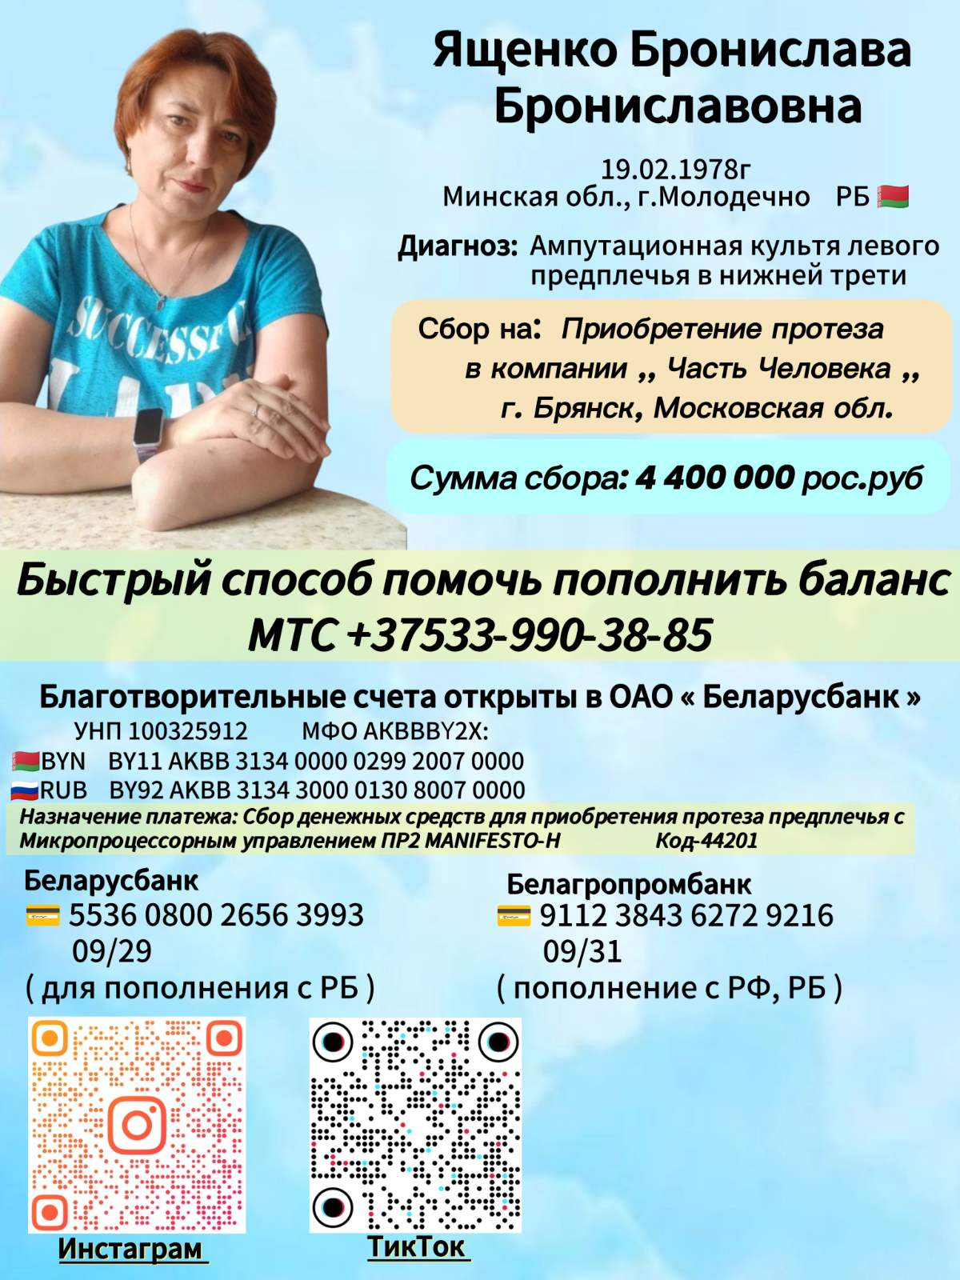

Многодетная мать из Молодечно на работе лишилась руки - нужен протез

Многодетной матери Брониславе Ященко из Молодечно 47 лет. Около года назад, в ноябре 2024-го, ее жизнь изменилась навсегда.
- У меня к вам крик о помощи, - пишет она.
Бронислава тогда работала на деревообрабатывающем предприятии ООО «УСЯЖ-ДОК», куда перешла из-за низкой зарплаты на прежнем месте. Работая на старом станке, который не был оборудован защитой и не прошёл проверку по технике безопасности (это установлено в ходе следствия), Бронислава получила тяжёлую травму: ей раздробило нижнюю часть левой руки. Сейчас у нее культя.
«Теперь мне трудно обслуживать даже себя, не говоря уже о троих детях и муже, — рассказывает Бронислава. — Женщине иногда не хватает и двух рук, чтобы справиться с домашними делами, а с одной почти всё стоит на месте. Вся нагрузка по дому легла на мужа, которому помогает старший сын.
Мне сейчас очень сложно просить о помощи, но другого выхода нет. Приобретение российского протеза «Кибер моторика» поможет мне почувствовать себя полноценным членом семьи, которую я очень люблю и не хочу быть для неё обузой.
Помогите, пожалуйста, распространить информацию обо мне, а если есть такая возможность — помочь материально. Нам самим не справиться без вас, добрых и отзывчивых людей. Я верю, что с вашей помощью смогу снова приносить пользу семье.
Если каждый, читающий эти строки, не пройдет мимо и примет участие в сборе, то я смогу попасть в Москву и получить протез (с производителем уже заключен договор). Как из капелек воды состоит океан, так из капелек вашего добра будет сделана моя новая рука».
Сумма сбора: 4 400 000 российских рублей (в эту сумму входят все расходы).
РЕКВИЗИТЫ ДЛЯ ПОМОЩИ
Пополнить баланс МТС:
+375 33 990-38-85
Благотворительные счета открыты в центре банковских услуг 601 - г.Молодечно, ул.Притыцкого, 13; УНП 100325912; МФО AKBBBY2X: Ященко Бронислава Брониславовна.
https://belarusbank.by/be/33139/33142/30394/blagotvoritelnost/8314
📌- белорусские рубли BY11AKBB31340000029920070000
📌- российские рубли BY92AKBB31343000013080070000
Назначение платежа: Сбор денежных средств для приобретения протеза предплечья с микропроцессорным управлением ПР2 MANIFESTO-H_
Код назначения платежа: 44201 Безвозмездная (спонсорская) помощь
Благотворительные счета открыты на имя Ященко Бронислава Брониславовна
БЕЛАРУСБАНК | БЕЛАГРОПРОМБАНК
💳5536 0800 2656 3993  09/29 (ДЛЯ ПОПОЛНЕНИЯ С РБ.) | 💳9112 3843 6272 9216  09/31 (ПОПОЛНЕНИЯ С РФ.)

Мои контакты:
тел. Life +375297022891 bronya197@mail.ru
Instagram @bronislavayashchenko
TikTok @bronislava78,
Документы https://cloud.mail.ru/public/pwfb/ey1zuFvZZ

Обязуюсь документально отчитаться, о целевом расходовании средств (при наличии открытого благотворительного счета)

С уважением, Бронислава!

